我國發展人民幣離岸業務之現況及問題探討
三、倫敦
2012年4月，倫敦金融城人民幣業務中心計畫正式啟動； 2014年3月，英國與中國大陸簽署在倫敦建立人民幣清算安排之合作備忘錄，為倫敦成為人民幣離岸交易中心又向前邁出重要之一步。
據SWIFT數據顯示，倫敦之人民幣支付額於2014 年3 月占離岸人民幣支付總額5.9％，較去年同期上升203％，除獨占鰲頭之香港（占72.4％）外，略落後於新加坡之6.8％（詳附圖3-1）。
倫敦藉其國際首屈一指之外匯交易市場地位，人民幣外匯交易強勢增長，2013年上半年人民幣外匯交易總量較2012年下半年增加32％，日均交易量達223億美元。英國在人民幣外匯市場與中國大陸及香港三足鼎立，2013年在全球之占比分別為27.6％、28.6％及20.3％，合計76.5％；此外，人民幣債券部分，除香港仍保持其領先地位，占全球人民幣債券市場交易之25.4％外，英國與新加坡分占12.4％及14％，約莫相當。
比起香港等其他離岸中心，倫敦人民幣存款金額明顯較低，2013年6月底達145億人民幣，近年度維持在140億元至150億元人民幣之間。分析其結構，企業帳戶和私人銀行帳戶之存款規模下降，但同業存款卻增長（詳附圖3-2），反映了倫敦市場之專業化、大宗業務批發之本質。
附圖3-2：倫敦人民幣存款業務量
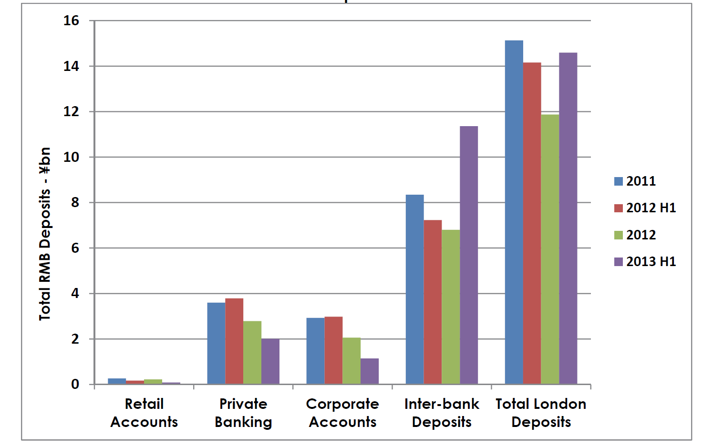
單位：十億元人民幣
同 業
存 款
私人銀行帳戶
企 業
帳 戶

註：1.資料來源，倫敦金融城「倫敦人民幣業務數據發布-2013年1月至6月」報告，2014年1月。

資料來源，倫敦金融城「倫敦人民幣業務數據發布-2013年1月至6月」報告，2014年1月。
中國銀行財經述評，「根據SWIFT統計數據評估人民幣國際化進展」，2014年3月6日。

